«ПОИСК КОМПОНЕНТ СИЛЬНОЙ СВЯЗНОСТИ»

В ходе проделанной работы использовался язык программирования С++ на операционной системе Linux, дистрибутив Ubuntu 18.04.2 LTS Bionic Beaver.

Для реализации использовался метод хранения графа именуемый список смежности.

Принцип хранения графа сфокусирован на том, чтобы использовать не совсем стандартные массивы, а массивы, предусмотренные библиотекой <vector>. Здесь хранятся двумерные массивы, у которых могут быть разные длины столбцов и строк, дабы избежать большого количества ненужных элементов (например, хранение вершин, в которых нет ни входа, ни выхода).

Алгоритм хранения таков: если из i-й вершины выходит дуга, то в i-м элементе массива будет храниться массив номеров вершин, в которые входят выходящие дуги.

Для непосредственного поиска компонент сильной связности использовался алгоритм Тарьяна (обход в глубину).

Так как вывод программы при 1000 вершинах очень длинный, то демонстрируется вывод при 13 элементах.

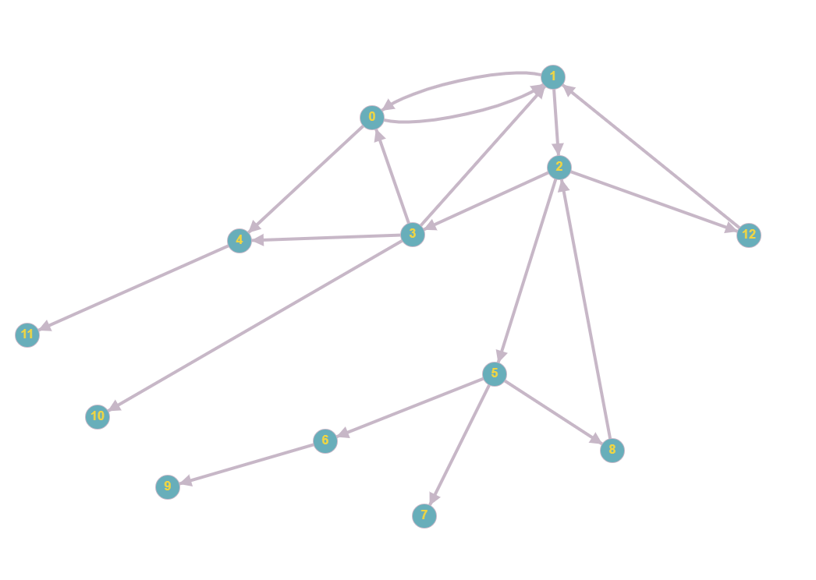

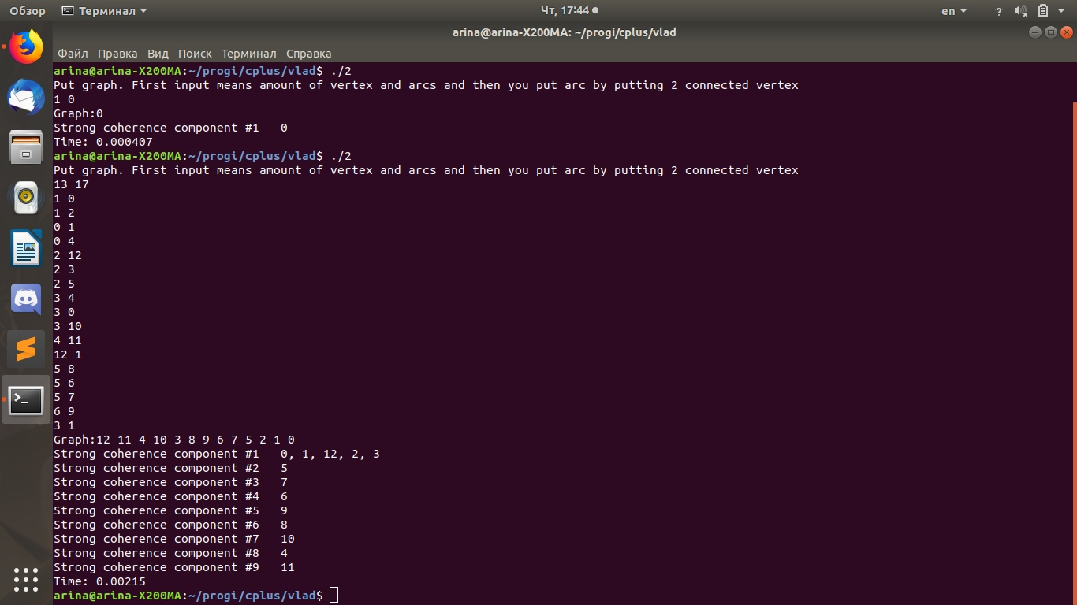

Реализация написана самостоятельно, алгоритм для программы был использован реферат из интернет-ресурса «разработка алгоритмов построения символического образа». Автор Е.И. Петренко

Адрес ресурса: http://shujkova.ru/sites/default/files/lec7.pdf